Karta produktu CORVUS nr kat.: 139
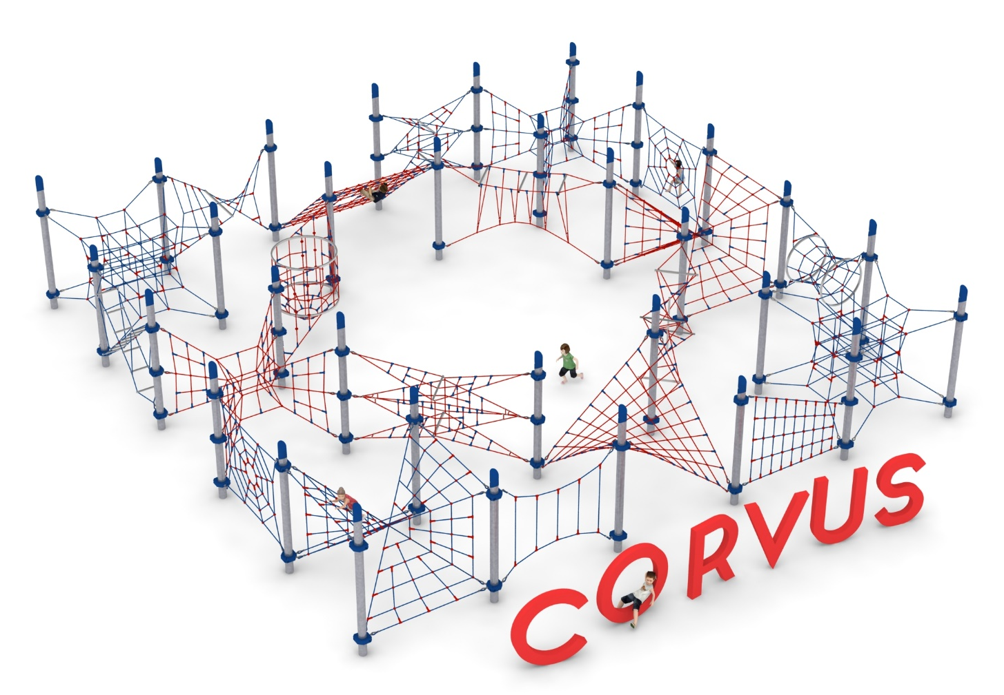

Wymiary zestawu:
Długość: 15,9 m
Szerokość: 15,9 m
Wysokość: 3,8 m
Przestrzeń minimalna: 20,3 x 20,3 m
Grupa wiekowa: od 5 do 14 lat
Głębokość posadowienia: 1,0m
Wysokość swobodnego upadku: 2,85 m

Opis urządzenia.
Zestaw składa się z trzydziestu dwóch słupów na których zawieszone jest dwadzieścia następujących modułów: 2 x PSYCHE 008; 2 x BELLONA 011; SCYLLA 035; EGERIA 031; THALIA 005; 2 x GEOGRAPHOS 019; MAJA XL 022; JUEWA 018; FORTUNA 029; KLIO 033; 2 x EUROPA 026; NIOBE XL 027; HARMONIA XL 032; KALLIOPE 003; FORTUNA XL 028; CASTALIA 021.

Wytyczne dotyczące materiałów i technologii wykonania urządzenia.
Głównym elementem konstrukcyjnym są słupy stalowe o średnicy 168,3 mm zabezpieczone przed korozją poprzez cynkowanie ogniowe. Na szczycie słupa zainstalowana jest czapka ze stali ocynkowana ogniowo oraz malowana proszkowo. Fundamenty wykonane są jako stopy żelbetowe posadowione na głębokości 1 m. Do słupów, za pomocą obejm wykonanych ze staliwa konstrukcyjnego, zamocowane są siatki linowe w różnych kształtach i rozmiarach. Obejmy zabezpieczone są przed korozją poprzez malowanie farbami chlorokauczukowymi. Połączenie lin z obejmą jest połączeniem przegubowym ze stali nierdzewnej. Siatki linowe, stanowiące główny element zabawowy, wykonane są z liny POLIAMIDOWEJ, PLECIONEJ, KLEJONEJ o średnicy 18mm. Liny wykonane są ze strun stalowych, ocynkowanych galwanicznie, skręconych w sześć splotów, z których każdy jest opleciony wklejonym w niego włóknem poliamidowym. Elementy łączące liny ze sobą wykonane są z aluminium, stali nierdzewnej i tworzywa sztucznego.
Opis modułów wchodzących w skład zestawu:

PSYCHE 008
Urządzenie składa się z czterech siatek pionowych w kształcie trójkąta zamocowanych do słupów w rozstawie 3,0m x 3,0m oraz centralnie umieszczonego elementu linowego przypominającego kształtem klepsydrę o wymiarach 1x1x1m.

BELLONA 011
Urządzenie jest wykonane z lin, które tworzą siatkę przypominającą sieć pajęczą o przybliżonych wymiarach 2,3m x 2,0m. Pajęczyna rozpięta jest na dwóch słupach zainstalowanych w rozstawie 3,0m.

SCYLLA 035
Urządzenie składa się z dwóch okręgów stalowych ocynkowanych ogniowo. Na okręgach, pomiędzy dwoma słupami, zainstalowanymi w rozstawie 3,0m, rozpięta jest konstrukcja linowa tworząca tunel o średnicy 0,8 - 1,2m.

EGERIA 031
Urządzenie składa się z dwóch drabinek o szerokości 400mm zamocowanych po skosie, na krzyż względem siebie. Na obu końcach każdej z drabinek znajduje się profil metalowy, ocynkowany ogniowo o długości 500mm. Siatkę uzupełniają cztery pionowe linki stabilizujące konstrukcję. Moduł zawieszony jest na dwóch słupach zainstalowanych w rozstawie 3,0m.

THALIA 005
Urządzenie składa się z pięciu lin pionowych zamocowanych do dwóch lin poziomych, rozpiętych pomiędzy dwoma słupami zainstalowanymi w rozstawie 3,0m. Długości lin pionowych wynoszą od 1,2 do 1,7 m.

GEOGRAPHOS 019
Urządzenie składa się z sześciu siatek w kształcie trójkątów równoramiennych wykonanych z lin. Dwie z siatek są w pozycji pionowej, cztery są odchylone od pionu w przedziale od 45˚ do 55˚. Trójkąty stykają się ze sobą jednym z wierzchołków, a leżące obok siebie trójkąty mają jeden bok wspólny. Urządzenie rozpięte jest na czterech słupach zainstalowanych w rozstawie 3m x 3m.

MAJA XL 022
Urządzenie składa się z trzech lin poziomych rozpiętych pomiędzy słupami zainstalowanym w rozstawie 4,24m oraz sześciu lin w kształcie litery V . Dwie górne liny poziome rozparte są trzema jeklami stalowymi ocynkowanymi ogniowo. Cała konstrukcja tworzy kładkę linową w kształcie litery V.

JUEWA 018
Urządzenie składa się z siatki, kratownicy, wykonanej z krzyżujących się lin, rozpiętej na czterech słupach zainstalowanych w rozstawie 3m x 3m. Siatka ma kształt nierozwijalny na płaszczyźnie i jest zamocowana w taki sposób, że przeciwległe końce siatki są umieszczone na tych samych wysokościach. Zakres mocowania jednej pary to od 0,4 do 0,6m, drugiej pary 2,65 do 2,85 m.

FORTUNA 029
Urządzenie składa się z ośmiu siatek w kształcie trójkąta równoramiennego. Siatki rozpięte są pomiędzy słupami, a linowo stalowym kwadratem usytuowanym w centrum zabawki. Część stalową kwadratu stanowią jekle ocynkowane ogniowo. Moduł zawieszony jest na dwóch słupach zainstalowanych w rozstawie 3,0m.

KLIO 033
Urządzenie składa się z trzech lin poziomych, z czego dwie główne rozpięte są pomiędzy słupami zainstalowanymi w rozstawie 3,0m. Siatkę linową uzupełnia osiem lin zamocowanych pomiędzy linami poziomymi . Dwie główne liny poziome rozparte są jeklem stalowym ocynkowanym ogniowo. Cała konstrukcja tworzy skręcony pomost linowy.

EUROPA 026
Urządzenie składa się z 15-stu połączonych ze sobą sześcianów tworzących przestrzenny krzyż linowy. Sześciany zamocowane są do 8 lin rozpiętych pomiędzy 4 słupami zainstalowanymi w rozstawie 3m x 3m.

NIOBE XL 027
Urządzenie składa się z dwóch okręgów stalowych ocynkowanych ogniowo. Na okręgach rozpięta jest konstrukcja linowa tworząca szyb o średnicy 1,5m zakończony podłogą z linek. Z obu stron szybu występuje drabinka i dwie linki wspinaczkowe. Urządzenie zawieszone jest na dwóch słupach zainstalowanych w rozstawie 4,24m.

HARMONIA XL 032
Urządzenie składa się z dwóch skręconych drabinek złączonych na środku za pomocą jekla ocynkowanego ogniowo. Na końcach drabinek zamontowane są linki na kształt litery X stabilizujące konstrukcję. Moduł zawieszony jest na dwóch słupach zainstalowanych w rozstawie 4,24m.

KALLIOPE 003
Urządzenie składa się z siatki o wymiarach 3,0m x 3,7m wykonanej z lin, rozpiętej pomiędzy czterema słupami zainstalowanymi w rozstawie 3,0m x 3,0m. W płaszczyźnie siatki występuje otwór o wymiarach 0,7x0,9 m umożliwiający przejście użytkownika z jednej na drugą stronę siatki. Siatkę stanowi 10 lin poziomych oraz 10 lin pionowych.

FORTUNA XL 028
Urządzenie składa się z ośmiu siatek w kształcie trójkąta równoramiennego. Siatki rozpięte są pomiędzy słupami, a linowo stalowym kwadratem usytuowanym w centrum zabawki. Część stalową kwadratu stanowią jekle ocynkowane ogniowo. Moduł zawieszony jest na dwóch słupach zainstalowanych w rozstawie 4,24m.

CASTALIA 021
Urządzenie składa się z dziewięciu lin pionowych oraz pięciu lin poziomych odchylonych od poziomu w zakresie kąta od 0˚ do 15˚. Liny tworzą kratownicę linową o zróżnicowanej wielkości oczek. Skrajne liny poziome rozpięte są pomiędzy dwoma słupami zainstalowanymi w rozstawie 3,0m.

Obszar upadku urządzenia powinien zostać wykonany na nawierzchni zgodnie z normą PN EN 1176- 1:2017. Do wykonania montażu niezbędna jest możliwość dojazdu ciężkiego sprzętu budowlanego.
W trosce o bezpieczeństwo dzieci oraz jakość urządzeń wymaga się, aby urządzenia posiadały certyfikat na zgodność z normami PN EN 1176-1:2017, PN EN 1176-11:2014-11, wydane w systemie akredytowanym przez Państwowe Centrum Akredytacji lub krajowej jednostki akredytującej pozostałych Państw członkowskich, zgodnie z Rozporządzeniem Parlamentu Europejskiego i Rady Unii Europejskiej (WE) nr 765/2008”.

